HTML5 课程

- HTML5 简介
  - 起步与目的
HTML , HTML 4.01的上一个版本诞生于 1999 年。自从那以后，Web 世界已经经历了巨变。HTML5 仍处于完善之中。然而，大部分现代浏览器已经具备了某些 HTML5 支持。HTML5是HTML最新的修订版本，2014年10月由万维网联盟（W3C）完成标准制定。HTML5的设计目的是为了在移动设备上支持多媒体。
  - 兼容性

    - 标签兼容方法
IE9 以下版本浏览器兼容HTML5的标签，使用百度静态资源的html5shiv包：
<!--[if lt IE9]>
<script src="http://apps.bdimg.com/libs/html5shiv/3.7/html5shiv.min.js"></script>
<![endif]-->
html5shiv.js 引用代码必须放在 <head> 元素中，因为 IE 浏览器在解析 HTML5 新元素时需要先加载该文件。
载入后，初始化新标签的CSS：
/*html5*/
article,aside,dialog,footer,header,section,footer,nav,figure,menu { display : block }
  - HTML5 主要内容
新元素
新属性(拖拽)
Video 和 Audio
2D/3D 制图（Canvas）
本地存储
获取地理位置
触摸事件
- HTML5 新元素
  - 新的语义和结构元素
标签 | 描述
<article> | 定义页面独立的内容区域。
<aside> | 定义页面的侧边栏内容。
<bdi> | 允许您设置一段文本，使其脱离其父元素的文本方向设置。
<command> | 定义命令按钮，比如单选按钮、复选框或按钮
<details> | 用于描述文档或文档某个部分的细节
<dialog> | 定义对话框，比如提示框
<summary> | 标签包含 details 元素的标题
<figure> | 规定独立的流内容（图像、图表、照片、代码等等）。
<figcaption> | 定义 <figure> 元素的标题
<footer> | 定义 section 或 document 的页脚。
<header> | 定义了文档的头部区域
<mark> | 定义带有记号的文本。
<meter> | 定义度量衡。仅用于已知最大和最小值的度量。不能用作进度条使用
<nav> | 定义导航链接的部分。
<progress> | 定义任何类型的任务的进度。
<ruby> | 定义 ruby 注释（中文注音或字符）。
<rt> | 定义字符（中文注音或字符）的解释或发音。
<rp> | 在 ruby 注释中使用，定义不支持 ruby 元素的浏览器所显示的内容。
<section> | 定义文档中的节（section、区段）。
<time> | 定义日期或时间。
<wbr> | 规定在文本中的何处适合添加换行符。
  - <canvas> 新元素
标签 | 描述
<canvas> | 标签定义图形，比如图表和其他图像。该标签基于 JavaScript 的绘图 API
  - 新多媒体元素
标签 | 描述
<audio> | 定义音频内容
<video> | 定义视频（video 或者 movie）
<source> | 定义多媒体资源 <video> 和 <audio>
<embed> | 定义嵌入的内容，比如插件。
<track> | 为诸如 <video> 和 <audio> 元素之类的媒介规定外部文本轨道。
  - 新表单元素
标签 | 描述
<datalist> | 定义选项列表。请与 input 元素配合使用该元素，来定义 input 可能的值。
<keygen> | 规定用于表单的密钥对生成器字段。
<output> | 定义不同类型的输出，比如脚本的输出。
  - 已移除的元素
以下的 HTML 4.01 元素在HTML5中已经被删除:
<acronym> <center> <dir> <frame>
<font> <applet> <basefont> <big>
<frameset> <noframes> <strike> <tt>
- HTML5 新属性
  - 全局属性
HTML5新添加全局属性
contenteditable | 指定是否允许用户编辑内容 true | false
contextmenu | 定义元素的上下文菜单  menu id
draggable | 指定是否允许用户拖拽元素  true|false|auto
dropzone | 指定当拖拽数据放开的时候会发生什么, 目前没有任何主流浏览器支持 dropzone 属性  copy|move|link
hidden | 指定元素不相干  hidden
spellcheck | 指定是否元素要进行拼写检查  true | false
  - 拖拽事件
拖放是一种常见的特性，即抓取对象以后拖到另一个位置。在 HTML5 中，拖放是标准的一部分，任何元素都能够拖放。提示： 链接和图片默认是可拖动的，不需要 draggable 属性。
    - 源对象/目标对象
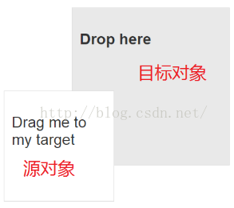
- 源对象：指的是我们鼠标点击的一个事物，这里可以是一张图片，一个DIV，一段文本等等。
- 目标对象：指的是我们拖动源对象后移动到一块区域，源对象可以进入这个区域，可以在这个区域上方悬停(未松手)，可以释放将源对象放置此处(已松手)，也可以悬停后离开该区域。
    - 事件/属性
在拖放的过程中会触发以下事件：
在拖动目标上触发事件(源元素):
- ondragstart - 用户开始拖动元素时触发
- ondrag - 元素正在拖动时触发
- ondragend - 用户完成元素拖动后触发
释放目标时触发的事件（目标元素）:
- ondragenter - 当被鼠标拖动的对象进入其容器范围内时触发此事件
- ondragover - 当某被拖动的对象在另一对象容器范围内拖动时触发此事件，必须阻止默认事件才能触发drop事件
- ondragleave - 当被鼠标拖动的对象离开其容器范围内时触发此事件
- ondrop - 在一个拖动过程中，释放鼠标键时触发此事件
拖拽发生过程：
dragstart -> drag -> dragenter -> dragover -> dragleave/drop -> dragend
    - dataTransfer对象
在拖曳操作的过程中，我们可以用过dataTransfer对象来传输数据，以便在拖曳操作结束的时候对数据进行其他的操作。
      - 对象属性
- dropEffect：设置或返回拖放目标上允许发生的拖放行为。如果此处设置的拖放行为不再effectAllowed属性设置的多种拖放行为之内，拖放操作将会失败。该属性值只允许为“null”、“copy”、“link”和“move”四值之一。
- effectAllowed：设置或返回被拖动元素允许发生的拖动行为。该属性值可设为“none”、“copy”、“copyLink”、“copyMove”、“link”、“linkMove”、“move”、“all”和“uninitialized”。
- items：该属性返回DataTransferItems对象，该对象代表了拖动数据。
- types：该属性返回一个DOMStringList对象，该对象包括了存入dataTransfer中数据的所有类型。
      - 对象方法
- setData(format,data)：将指定格式的数据赋值给dataTransfer对象，参数format定义数据的格式也就是数据的类型，data为待赋值的数据
- getData(format)：从dataTransfer对象中获取指定格式的数据，format代表数据格式，data为数据。dragover事件无法使用getData获取数据
- clearData([format])：从dataTransfer对象中删除指定格式的数据，参数可选，若不给出，则为删除对象中所有的数据。
- setDragImage(element,x,y)：设置拖放操作的自定义图标。其中element设置自定义图标，x设置图标与鼠标在水平方向上的距离，y设置图标与鼠标在垂直方向上的距离。
    - 示例代码
      - 设置draggable属性
<img draggable="true">
      - 拖动/setData
oFly[i].addEventListener("dragstart", function(e) {
console.log("drag start");
e.dataTransfer.setData("index", this.index);
});
      - 目标元素设置
//进入区域
oTrash.addEventListener("dragenter", function() {
console.log('drag enter');
this.style.opacity = "1"; //将透明度变成1
});
//离开区域
oTrash.addEventListener("dragleave", function() {
console.log('drag leave');
this.style.opacity = "0.2"; //将透明度变成1
this.style.transform = "scale(1)"; //缩放
});
//区域上面
oTrash.addEventListener("dragover", function(e) {
//阻止默认行为，使得drop可以触发
e.preventDefault();
console.log('drag over');
this.style.transform = "scale(1.1)";
});
      - 放置元素
//释放源目标
oTrash.addEventListener("drop", function(e) {
console.log('drop');
this.style.opacity = "0.2"; //将透明度变成1
this.style.transform = "scale(1)"; //缩放
var index = e.dataTransfer.getData("index");
//document.body.removeChild(oFly[index]);
oBin.appendChild(oFly[index]);
});
  - 新增input类型
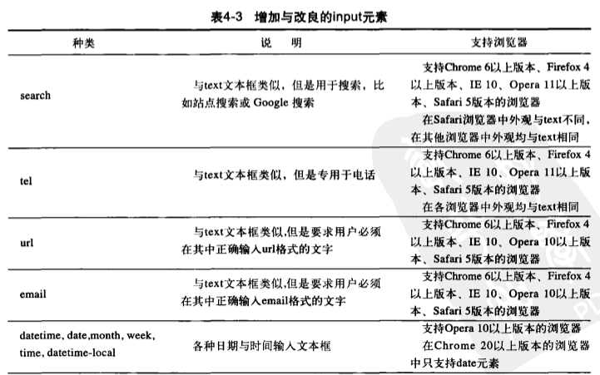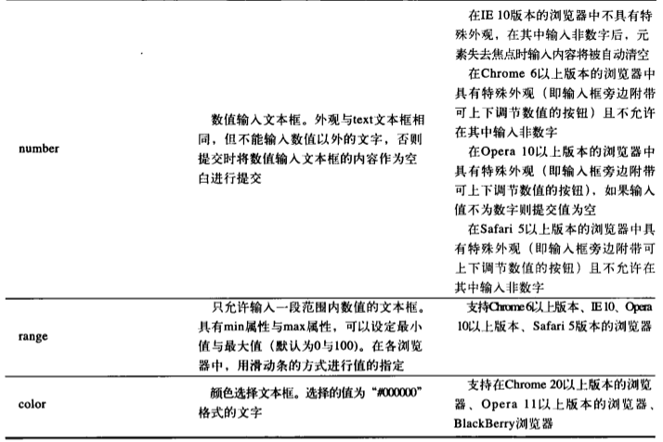
  - 新增表单属性
Input type | IE | Firefox | Opera | Chrome | Safari
autocomplete | 8.0 | 3.5 | 9.5 | 3.0 | 4.0
autofocus | 10 | Yes | 10.0 | 3.0 | 4.0
form | No | Yes | 9.5 | Yes | Yes
formaction | 10 | Yes | 10.5 | Yes | Yes
formenctype | 10 | Yes | 10.5 | Yes | Yes
formmenthod | 10 | Yes | 10.5 | Yes | Yes
formnovalidate | 10 | Yes | 10.5 | Yes | No
formtarget | 10 | Yes | 10.5 | Yes | Yes
height and width | 8.0 | 3.5 | 9.5 | 3.0 | 4.0
list | 10 | Yes | 9.5 | Yes | No
min, max and step | 10 | No | 9.5 | 3.0 | Yes
Multiple (select/file) | 10 | 3.5 | Yes | 3.0 | 4.0
pattern | 10 | Yes | 9.5 | 3.0 | No
placeholder | 10 | Yes | Yes | 3.0 | 3.0
required | 10 | Yes | 9.5 | 3.0 | No
  - data自定义属性
结合jQuery的方法来使用data();
即可以存储字符串，又可以存储对象、数组
jQuery存储完成，不可见
- canvas 绘制图形
  - 什么是canvas?
<canvas> 元素用于图形的绘制，通过脚本 (通常是JavaScript)来完成.
<canvas> 标签只是图形容器，您必须使用脚本来绘制图形。
  - 方法属性
    - 颜色、样式和阴影
属性 | 描述
fillStyle | 设置或返回用于填充绘画的颜色、渐变或模式。
strokeStyle | 设置或返回用于笔触的颜色、渐变或模式。
shadowColor | 设置或返回用于阴影的颜色。
shadowBlur | 设置或返回用于阴影的模糊级别。
shadowOffsetX | 设置或返回阴影与形状的水平距离。
shadowOffsetY | 设置或返回阴影与形状的垂直距离。

方法 | 描述
createLinearGradient() | 创建线性渐变（用在画布内容上）。
createPattern() | 在指定的方向上重复指定的元素。
createRadialGradient() | 创建放射状/环形的渐变（用在画布内容上）。
addColorStop() | 规定渐变对象中的颜色和停止位置。
    - 线条样式
属性 | 描述
lineCap | 设置或返回线条的结束端点样式。
lineJoin | 设置或返回两条线相交时，所创建的拐角类型。
lineWidth | 设置或返回当前的线条宽度。
miterLimit | 设置或返回最大斜接长度。
    - 矩形
方法 | 描述
rect() | 创建矩形。
fillRect() | 绘制"被填充"的矩形。
strokeRect() | 绘制矩形（无填充）。
clearRect() | 在给定的矩形内清除指定的像素。
    - 路径
方法 | 描述
fill() | 填充当前绘图（路径）。
stroke() | 绘制已定义的路径。
beginPath() | 起始一条路径，或重置当前路径。
moveTo() | 把路径移动到画布中的指定点，不创建线条。
closePath() | 创建从当前点回到起始点的路径。
lineTo() | 添加一个新点，然后在画布中创建从该点到最后指定点的线条。
clip() | 从原始画布剪切任意形状和尺寸的区域。
quadraticCurveTo() | 创建二次贝塞尔曲线。
bezierCurveTo() | 创建三次贝塞尔曲线。
arc() | 创建弧/曲线（用于创建圆形或部分圆）。
arcTo() | 创建两切线之间的弧/曲线。
isPointInPath() | 如果指定的点位于当前路径中，则返回 true，否则返回 false。
ellipse() | 创建椭圆（chrome34以及Opera18以上支持）
setLineDash() | 创建虚线（Chrome26/Firefox28/IE11/Opera18/Safari7以上）
    - 转换
方法 | 描述
scale() | 缩放当前绘图至更大或更小。
rotate() | 旋转当前绘图。
translate() | 重新映射画布上的 (0,0) 位置。
transform() | 替换绘图的当前转换矩阵。
setTransform() | 将当前转换重置为单位矩阵。然后运行 transform()。
    - 文本
属性 | 描述
font | 设置或返回文本内容的当前字体属性。
textAlign | 设置或返回文本内容的当前对齐方式。
textBaseline | 设置或返回在绘制文本时使用的当前文本基线。

方法 | 描述
fillText() | 在画布上绘制"被填充的"文本。
strokeText() | 在画布上绘制文本（无填充）。
measureText() | 返回包含指定文本宽度的对象。
    - 图像绘制
方法 | 描述
drawImage() | 向画布上绘制图像、画布或视频。
    - 像素操作
属性 | 描述
width | 返回 ImageData 对象的宽度。
height | 返回 ImageData 对象的高度。
data | 返回一个对象，其包含指定的 ImageData 对象的图像数据。

方法 | 描述
createImageData() | 创建新的、空白的 ImageData 对象。
getImageData() | 返回 ImageData 对象，该对象为画布上指定的矩形复制像素数据。
putImageData() | 把图像数据（从指定的 ImageData 对象）放回画布上。
    - 合成
属性 | 描述
globalAlpha | 设置或返回绘图的当前 alpha 或透明值。
globalCompositeOperation | 设置或返回新图像如何绘制到已有的图像上。
    - 其他方法
方法 | 描述
save() | 保存当前环境的状态。
restore() | 返回之前保存过的路径状态和属性。
createEvent()
getContext()
toDataURL()
  - 绘制步骤
    - 获取canvas对象
var oCanvas = document.getElementById("canvas");
    - 取得上下文context
var context = oCanvas.getContext("2d");
    - 绘制图形
根据需求选择方法
  - 举例绘制方法
    - 绘制长方形/边框/填充色彩
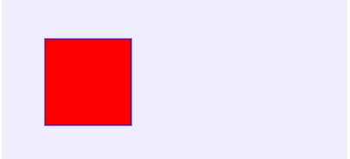
context.lineWidth = 1;
context.fillRect(x, y, width, height);
context.strokeRect(x, y, width, height);
    - 绘制圆形
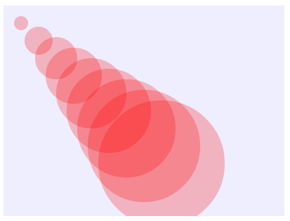
循环圆(for循环圆心、半径)
context.beginPath();
context.arc(x, y, radius, startAngle, endAngle, anticlockwise);
context.closePath();
context.fillStyle = 'rgba(255, 0, 0, 0.25)'
context.fill()
ellipse(x, y, radiusX, radiusY, rotation, startAngle, endAngle, anticlockwise)
    - 绘制直线
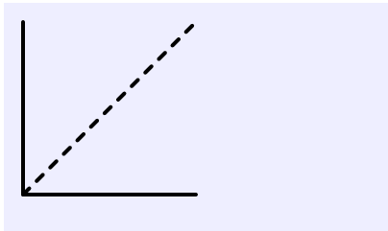
context.moveTo(20, 20);
context.lineTo(20, 200);
context.lineWidth = 10;
context.lineCap = "round";
context.lineJoin = "round";
context.stroke();
context.setLineDash([5, 15])
    - 绘制曲线
      - 圆弧
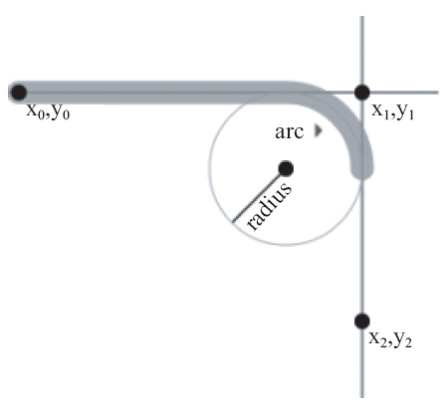
(x₀,y₀)当前坐标点，（x₁,y₁）控制点坐标，（x₂,y₂）圆弧终点坐标
context.arcTo(x1, y1, x2, y2, radiusX)
      - 二次贝塞尔曲线
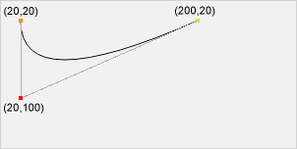
开始点：moveTo(20,20)
控制点 1：quadraticCurveTo(20,100,200,20)
结束点：quadraticCurveTo(20,100,200,20)
context.quadraticCurveTo(cpx, cpy, x, y)
(cpx,cpy)控制点坐标，（x,y）终点坐标
      - 三次贝塞尔曲线
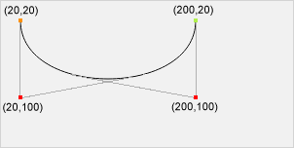
开始点：moveTo(20,20)
控制点 1：bezierCurveTo(20,100,200,100,200,20)
控制点 2：bezierCurveTo(20,100,200,100,200,20)
结束点：bezierCurveTo(20,100,200,100,200,20)
context.bezierCurveTo(cp1x, cp1y, cp2x, cp2y, x, y);
(cp1x,cp1y)第一个控制点，（cp2x,cp2y）第二个控制点，（x,y）终点
    - 绘制渐变图形
      - 线性渐变

context.bezierCurveTo(cp1x, cp1y, cp2x, cp2y, x, y);
（xStart,yStart）起点，（xEnd,yEnd）终点
grd.addColorStop(offset, color);
offset范围是0~1之间的浮点数，color是关键颜色
      - 径向渐变

var grd = context.createRadialGradient(xStart, yStart, radiusStart, xEnd, yEnd, radiusEnd);
（xStart,yStart,radiusStart）起点圆的中心点坐标和半径，（xEnd,yEnd,radiusEnd）终点圆的中心点坐标和半径
    - 坐标变换

context.translate(x, y)
context.scale(x轴放大倍数, y轴放大倍数);
context.rotate(angle);
    - 绘制阴影
context.shadowOffetX:阴影横向位移量
context.shadowOffetY:阴影纵向位移量
context.shadowColor:阴影颜色
context.shadowBlur阴影的模糊范围
    - 绘制图片
var image = new Image();
image.src = '../img/face.jpg';
image.onload = function() {
Context.drawImage(image, x, y);
Context.drawImage(image, x, y, w, h);
Context.drawIamge(image, sx, sy, sw, sh, dx, dy, dw, dh);
}
注：s代表source源坐标，d代表destination目标坐标
    - 图片平铺

var pat = context.createPattern(image, 'repeat');
context.fillStyle = pat;
context.fillRect(0, 0, 400, 300);
    - 图片裁剪

1、先绘制好路径
2、context.clip();
    - 组合图形
context.globalCompositeOperation = type;
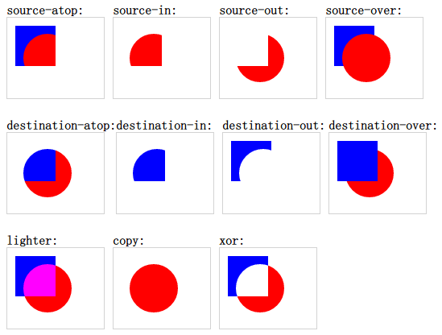
    - 组合图像
context.globalCompositeOperation = type;
Type值如下：
Normal:默认模式
Darken:变暗模式
Lighten:变亮模式
Multiply:正片叠底
Screen:滤色模式
Color-burn:颜色加深
Color-dodge:颜色减淡
Hard-light:强光模式
Soft-light:柔光模式
Overlay:叠加模式
Difference:差值模式
Exclusion:排除模式
    - 绘制文字
context.fillStyle = '#00F';
context.font = 'bold 30px sans-serif';
context.fillText('hello world', 0, 0);
context.strokeText('hello world', 0, 0);
var metrics = context.measureText(text);
    - 保存与恢复（context的属性/设置）
context.save();
context.restore();
  - 钟表大练习
  - 动画基本步骤
- 清空 canvas
除非接下来要画的内容会完全充满 canvas （例如背景图），否则你需要清空所有。最简单的做法就是用clearRect方法。
- 保存 canvas 状态
如果你要改变一些会改变 canvas 状态的设置（样式，变形之类的），又要在每画一帧之时都是原始状态的话，你需要先保存一下。
- 绘制动画图形（animated shapes）
这一步才是重绘动画帧。
- 恢复 canvas 状态
如果已经保存了 canvas 的状态，可以先恢复它，然后重绘下一帧。
  - 重绘实现途径
    - 定时器
setInterval(function, delay)
当设定好间隔时间后，function会定期执行。
setTimeout(function, delay)
在设定好的时间之后执行函数
    - RAF
requestAnimationFrame(callback)
告诉浏览器你希望执行一个动画，并在重绘之前，请求浏览器执行一个特定的函数来更新动画。这个方法提供了更加平缓并更加有效率的方式来执行动画，当系统准备好了重绘条件的时候，才调用绘制动画帧。一般每秒钟回调函数执行60次，也有可能会被降低。
(function drawFrame() {
window.requestAnimationFrame(drawFrame);
//some code for animation effect here（动画部分代码）
})();
- HTML5多媒体相关
  - Flash多媒体技术
Flash曾经是人们观看视频片段和玩在线游戏时最常用的播放技术之一。但该项技术也受到许多批评，特别是代码缺陷让它成为黑客入侵计算机的普遍方式。近年来，Flash的许多功能都已经被竞争对手HTML5技术所取代。Adobe宣布2020年停止支持Flash，预示着Flash将彻底告别互联网。
    - 代码
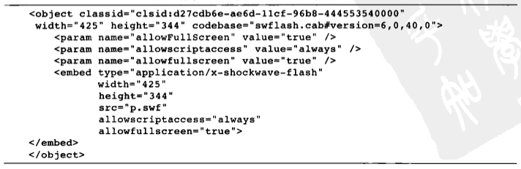
    - 缺点
- 代码冗长丑陋，参数众多，繁琐，编程方面不友好。
- 需要安装flash插件，耗电，性能较差，不利于在移动互联网传播。
  - HTML5 Audio标签
    - 代码
<audio controls>
<source src="horse.ogg" type="audio/ogg">
<source src="horse.mp3" type="audio/mpeg">
您的浏览器不支持 audio 元素。
</audio>
    - 音频格式及浏览器支持
目前, <audio>元素支持三种音频格式文件: MP3, Wav, 和 Ogg，注意音频体积要小于2M
浏览器 | MP3 | Wav | Ogg
Internet Explorer 9+ | YES | NO | NO
Chrome 6+ | YES | YES | YES
Firefox 3.6+ | YES | YES | YES
Safari 5+ | YES | YES | NO
Opera 10+ | YES | YES | YES
    - 音频格式的MIME类型
Format | MIME-type
MP3 | audio/mp3
Ogg | audio/ogg
Wav | audio/wav
  - HTML5 Video标签
    - 代码
<video width="320" height="240" controls>
<source src="movie.mp4" type="video/mp4">
<source src="movie.ogg" type="video/ogg">
您的浏览器不支持Video标签。
</video>
    - 视频格式及浏览器支持
当前， <video> 元素支持三种视频格式： MP4, WebM, 和 Ogg:
浏览器 | MP4 | WebM | Ogg
Internet Explorer | YES | NO | NO
Chrome | YES | YES | YES
Firefox | YES | YES | YES
Safari | YES | NO | NO
Opera | YES (从 Opera 25 起) | YES | YES
    - 视频格式的MIME类型
格式 | MIME-type
MP4 | video/mp4
WebM | video/webm
Ogg | video/ogg
  - 全部属性
属性 | 描述
audioTracks | 返回表示可用音轨的 AudioTrackList 对象
autoplay | 设置或返回是否在加载完成后随即播放音频/视频
buffered | 返回表示音频/视频已缓冲部分的 TimeRanges 对象
controller | 返回表示音频/视频当前媒体控制器的 MediaController 对象
controls | 设置或返回音频/视频是否显示控件（比如播放/暂停等）
crossOrigin | 设置或返回音频/视频的 CORS 设置
currentSrc | 返回当前音频/视频的 URL
currentTime | 设置或返回音频/视频中的当前播放位置（以秒计）
defaultMuted | 设置或返回音频/视频默认是否静音
defaultPlaybackRate | 设置或返回音频/视频的默认播放速度
duration | 返回当前音频/视频的长度（以秒计）
ended | 返回音频/视频的播放是否已结束
error | 返回表示音频/视频错误状态的 MediaError 对象
loop | 设置或返回音频/视频是否应在结束时重新播放
mediaGroup | 设置或返回音频/视频所属的组合（用于连接多个音频/视频元素）
muted | 设置或返回音频/视频是否静音
networkState | 返回音频/视频的当前网络状态
paused | 设置或返回音频/视频是否暂停
playbackRate | 设置或返回音频/视频播放的速度
played | 返回表示音频/视频已播放部分的 TimeRanges 对象
preload | 设置或返回音频/视频是否应该在页面加载后进行加载
readyState | 返回音频/视频当前的就绪状态
seekable | 返回表示音频/视频可寻址部分的 TimeRanges 对象
seeking | 返回用户是否正在音频/视频中进行查找
src | 设置或返回音频/视频元素的当前来源
startDate | 返回表示当前时间偏移的 Date 对象
textTracks | 返回表示可用文本轨道的 TextTrackList 对象
videoTracks | 返回表示可用视频轨道的 VideoTrackList 对象
volume | 设置或返回音频/视频的音量
    - 常用标签属性
src
Controls
Autoplay （谷歌浏览器有限制，只有静音的标签才能自动播放）
Muted （静音）
Preload(auto/none/metadata)
Poster(video独有)
Loop （循环播放）
Width/height(video独有)
    - 常用js编程属性
paused(Boolean/只读)
ended(Boolean/只读)
volume（读写）（0~1）
muted(Boolean/读写)
  - 全部方法
方法 | 描述
addTextTrack() | 向音频/视频添加新的文本轨道
canPlayType() | 检测浏览器是否能播放指定的音频/视频类型
load() | 重新加载音频/视频元素
play() | 开始播放音频/视频
pause() | 暂停当前播放的音频/视频
  - 事件监听
事件 | 描述
abort | 当音频/视频的加载已放弃时
canplay | 当浏览器可以播放音频/视频时
canplaythrough | 当浏览器可在不因缓冲而停顿的情况下进行播放时
durationchange | 当音频/视频的时长已更改时
emptied | 当目前的播放列表为空时
ended | 当目前的播放列表已结束时
error | 当在音频/视频加载期间发生错误时
loadeddata | 当浏览器已加载音频/视频的当前帧时
loadedmetadata | 当浏览器已加载音频/视频的元数据时
loadstart | 当浏览器开始查找音频/视频时
pause | 当音频/视频已暂停时
play | 当音频/视频已开始或不再暂停时
playing | 当音频/视频在已因缓冲而暂停或停止后已就绪时
progress | 当浏览器正在下载音频/视频时
ratechange | 当音频/视频的播放速度已更改时
seeked | 当用户已移动/跳跃到音频/视频中的新位置时
seeking | 当用户开始移动/跳跃到音频/视频中的新位置时
stalled | 当浏览器尝试获取媒体数据，但数据不可用时
suspend | 当浏览器刻意不获取媒体数据时
timeupdate | 当目前的播放位置已更改时
volumechange | 当音量已更改时
waiting | 当视频由于需要缓冲下一帧而停止
- 本地存储
  - cookie
cookies中文名称为小型文本文件，指某些网站为了辨别用户身份而储存在用户本地终端（Client Side）上的数据（通常经过加密）。
    - 优点： 极高的扩展性和可用性
- 数据持久性。
- 不需要任何服务器资源。 Cookie 存储在客户端并在发送后由服务器读取。
- 可配置到期规则。控制 cookie 的生命期，使之不会永远有效。偷盗者很可能拿到一个过期的 cookie。
- 简单性。 基于文本的轻量结构。
- 通过良好的编程，控制保存在 cookie 中的 session 对象的大小。
- 通过加密和安全传输技术（ SSL ），减少 cookie 被破解的可能性。
- 只在 cookie 中存放不敏感数据，即使被盗也不会有重大损失。
    - 缺点
- Cookie 数量和长度的限制。
数量：每个域名的 cookie 总数有限。
长度：每个 cookie 长度不超过 4KB （ 4096B ），否则会被截掉。
a) IE6 或更低版本最多 20 个 cookie
b) IE7 和之后的版本最后可以有 50 个 cookie
c) Firefox 最多 50 个 cookie
d) chrome 和 Safari 没有做硬性限制
- 潜在的安全风险 。 Cookie 可能被拦截、篡改。如果 cookie 被拦截，就有可能取得所有的 session 信息。
- 用户配置为禁用 。有些用户禁用了浏览器或客户端设备接受 cookie 的能力，因此限制了这一功能。
- 有些状态不可能保存在客户端 。例如，为了防止重复提交表单，我们需要在服务器端保存一个计数器。如果我们把这个计数器保存在客户端，那么它起不到任何作用。
  - web storage
web Storage 是HTML 5引入的一个重要的功能，在前端开发的过程中会经常用到，它可以在客户端本地存储数据，类似cookie，但其功能却比cookie强大的多。cookie的大小只有4Kb左右（浏览器不同，大小也不同），而web Storage的大小有5MB。
    - sessionStorage
sessionStorage 的生命周期是在浏览器关闭前。也就是说，在整个浏览器未关闭前，其数据一直都是存在的。会话存储，浏览器关闭即消失，临时保存。
    - localStorage
localStorage的生命周期是永久性的，它存储在本地硬件设备。假若使用localStorage存储数据，即使关闭浏览器，也不会让数据消失，除非主动的去删除数据。
    - 增删改查
- 增
// 第一种方法
sessionStorage / localStorage.setItem('key', 'value')
// 第二种方法
sessionStorage / localStorage.key = 'value';
- 删
// 第一种方法
sessionStorage / localStorage.removeItem('key');
// 第二种方法
sessionStorage / localStorage.clear();
- 改
与增加属性一样
- 查
变量 = sessionStorage / localStorage.getItem('key')
变量 = sessionStorage / localStorage.key;
sessionStorage / localStorage.key(index)
  - 三者区别

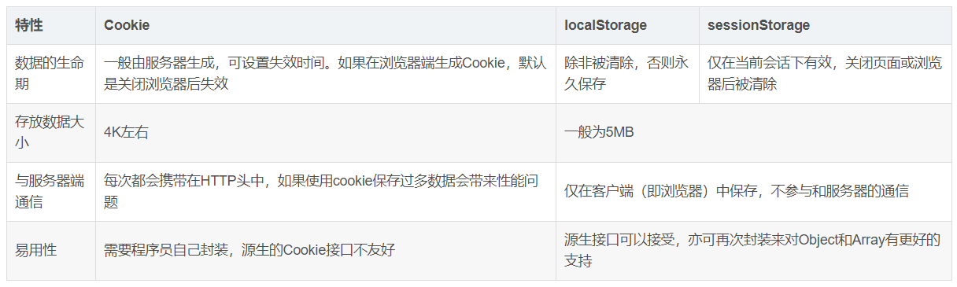
  - 存储对象
localStorage和sessionStorage均只能存储字符串类型的对象（虽然规范中可以存储其他原生类型的对象，但是目前为止没有浏览器对其进行实现）。想要存储object对象，需要借助JSON对象的方法，转化成字符串。
JSON.stringify() 对象→字符串
JSON.parse() 字符串→对象
  - 本地数据库
    - Web SQL(废弃)
    - indexedDB
IndexedDB是一个事务型数据库系统，类似于基于SQL的RDBMS。 然而不同的是它使用固定列表，IndexedDB是一个基于JavaScript的面向对象的数据库。 IndexedDB允许您存储和检索用键索引的对象; 可以存储structured clone algorithm支持的任何对象。 您只需要指定数据库模式，打开与数据库的连接，然后检索和更新一系列事务中的数据。
- 离线应用程序
  - 离线缓存VS浏览器缓存
Internet Explorer 10, Firefox, Chrome, Safari 和 Opera 支持应用程序缓存.
- 离线浏览 - 用户可在应用离线时使用它们
- 速度 - 已缓存资源加载得更快
- 减少服务器负载 - 浏览器将只从服务器下载更新过或更改过的资源。
  - 如何创建离线缓存
- 创建一个 cache.manifest 文件，并确保文件具有正确的内容
- 在服务器上设置内容类型MIME-type:text/cache-manifest
- HTML文件都指向 cache.manifest
  - manifest文件
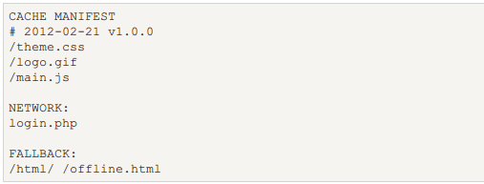
    - 语法规则
- 第一行必须是“CACHE MANIFEST”
- 注释行以“#”开头
- CACHE类：指定需要缓存在本地的资源文件
- NETWORK类：指定不进行本地缓存的资源文件
- FALLBACK类：每行指定2个文件，第一个为在线访问时使用的资源文件，第二个离线访问时的备用资源文件
  - 浏览器/服务器交互过程
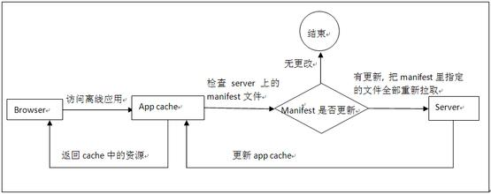
  - applicationCache对象/事件
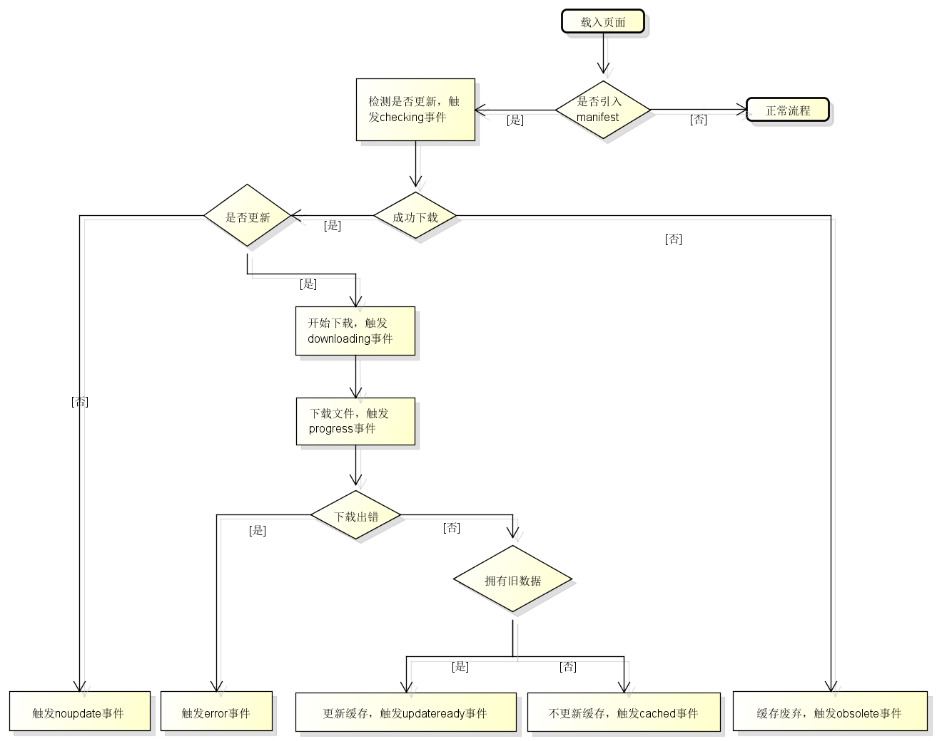
    - 常用事件
applicationCache.addEventListener('updateready', function() {
//……
});
applicationCache.update();
applicationCache.swapCache();
- fileReader对象
  - 检查浏览器是否支持
if (window.FileReader) {
var fr = new FileReader();
// add your code here
} else {
alert("Not supported by your browser!");
}
  - 方法
方法名 | 参数 | 描述
abort | none | 中断读取
readAsBinaryString | File对象 | 将文件读取为二进制码
readAsArrayBuffer | File对象 | 读取指定的 Blob 或 File 内容，返回buffer。
readAsDataURL | File对象 | 将文件读取为 DataURL
readAsText | File对象, [encoding] | 将文件读取为文本
    - Base64编码
一种使用64个可打印字符来表示二进制数据的编码方式
  - 事件
事件 | 描述
onabort | 中断时触发
onerror | 出错时触发
onload | 文件读取成功完成时触发
onloadend | 读取完成触发，无论成功或失败
onloadstart | 读取开始时触发
onprogress | 读取中
  - result属性
文件一旦开始读取，无论成功或失败，实例的 result 属性都会被填充。如果读取失败，则 result 的值为 null ，否则即是读取的结果，绝大多数的程序都会在成功读取文件的时候，抓取这个值。
- FormData API
  - XMLHttpRequset 对象
    - 创建
    - open
    - send
    - onreadystatechange
  - 发送表单数据
    - 兼容性：IE10+,chrome 7+
    - 创建表单数据
var formData = new FormData();
XMLHttpRequest.send(formData);
    - 追加数据
formData.append('name', value);
  - 上传文件
    - 创建表单数据
    - 追加数据
formData.append('name', file对象);
- 获取地理位置信息
  - geolocation对象
    - 位置信息从何而来
- IP地址
- 三维坐标：GPS(Global Positioning System,全球定位系统);从RFID、Wi-Fi和蓝牙到Wi-Fi的MAC地址；GSM或CDMA手机的ID
- 用户自定义的数据
  - 对象方法
方法 | 描述
getCurrentPosition() | 获取当前的地理位置(定位)
watchPosition() | 持续监视当前地理位置的信息
clearWatch() | 停止获取当前地理位置的信息
  - 获取当前位置
    - 代码
navigator.geolocation.getCurrentPosition(successCallback, errorCallback, options);
    - position对象
Latitude：纬度
Longitude：经度
Altitude：海拔高度
Accuracy：数据精度
AltitudeAccuracy：海拔精度
Heading：前进方向
Speed：前进速度
Timestamp：获取信息时的时间戳
    - error对象
Code：1——用户拒绝位置服务，2——获取不到位置，3——获取信息超时
Message：包含错误信息的字符串
    - options选项
EnableHighAccuracy：要求高精度的位置信息
Timeout：限制在多少毫秒内算超时
MaximumAge：位置信息可缓存的有效时间（毫秒）
  - 项目常用API
    - 百度地图API
    - 高德地图API
- 触摸事件
  - 事件类型
    - touchstart事件：当手指触摸屏幕时候触发，即使已经有一个手指放在屏幕上也会触发。
    - touchmove事件：当手指在屏幕上滑动的时候连续地触发。在这个事件发生期间，调用preventDefault()事件可以阻止滚动。
    - touchend事件：当手指从屏幕上离开的时候触发。
    - touchcancel事件：当系统停止跟踪触摸的时候触发。
  - 事件对象
    - touches：表示当前跟踪的触摸操作的touch对象的数组。
当一个手指在触屏上时，event.touches.length=1,
当两个手指在触屏上时，event.touches.length=2，以此类推。
    - targetTouches：特定于事件目标的touch对象数组。
因为touch事件是会冒泡的，所以利用这个属性指出目标对象。
    - changedTouches：自上次触摸以来发生了什么改变的touch对象的数组。
  - 常用插件
    - Hammer.js插件
    - touch.js插件（废弃）
- 其他技术
  - WebRTC
WebRTC是一个开源项目，旨在使得浏览器能为实时通信（RTC）提供简单的JavaScript接口。说的简单明了一点就是让浏览器提供JS的即时通信接口。这个接口所创立的信道并不是像WebSocket一样，打通一个浏览器与WebSocket服务器之间的通信，而是通过一系列的信令，建立一个浏览器与浏览器之间（peer-to-peer）的信道，这个信道可以发送任何数据，而不需要经过服务器。并且WebRTC通过实现MediaStream，通过浏览器调用设备的摄像头、话筒，使得浏览器之间可以传递音频和视频。
一直以来，用户如果想通过互联网进行实时通信，就需要安装软件，要么就得在浏览器中安装插件。WebRTC的宗旨是不需用户安装任何插件，直接使用浏览器就可以进行实时音视频通信。就是如果WebRTC实现了，我们打开浏览器，输入网址，登陆进去，拨打号码，就可以互相音视频了。不再需要安软件，也不需要安装额外的浏览器插件。
  - WebGL
WebGL (Web图形库) 是一种JavaScript API，用于在任何兼容的Web浏览器中呈现交互式3D和2D图形，而无需使用插件。WebGL通过引入一个与OpenGL ES 2.0紧密相符合的API，可以在HTML5<canvas>元素中使用。目前支持 WebGL 的浏览器有：Firefox4+,Google Chrome9+,Opera12+,Safari 5.1+ 和Internet Explorer11+；然而, WebGL一些特性也需要用户的硬件设备支持。
WebGL使得网页在支持HTML<canvas>标签的浏览器中，不需要安装任何插件，便可以使用基于OpenGL ES 2.0 的 API 在 canvas 中进行3D渲染. WebGL 程序由javascript的控制代码，和在计算机的图形处理单元（GPU, Graphics Processing Unit）中执行的特效代码(shader code，渲染代码) 组成. WebGL 元素可以和其他HTML元素混合, 并且会和页面的其他部分或页面背景相合成。
WebGL现在应用主要集中在3D数据可视化、3D游戏开发、3D宣传页/展示、3D绘图/交互效果等领域。目前主流的框架有Three.js、Babylon.js。游戏框架有cocos2D、白鹭引擎、layabox。
- 思途心得
HTML5这一部分重点是新增API的使用，本章重点内容是：canvas动画、本地存储、多媒体API、拖拽/触摸、百度/高德地图API。掌握这一部分，需要结合javascript对象属性方法，才能快速学会具体使用。建议结合众多练习，深刻理解API的使用。
- 作业
- 使用canvas语法绘制一个时钟，要求显示当前时间，并且以动画的形式展示时间的小时、分钟、秒的跳动。
- 使用canvas API实现小米天气的动画。
- 使用DIV+CSS模拟实现控制条，结合video API实现控制条的所有功能。
- 结合fileReader、canvas实现画板功能，并且要求能够在图片在涂鸦，并保存成图片。
- 使用Hammer.js/touch.js实现QQ列表的左滑删除/置顶，右滑出现资料卡。
- 结合触摸效果、canvas，实现刮刮乐抽奖效果
- 结合fileReader，实现图片的上传预览、删除功能
- 使用百度地图API实现定位当前位置、生成覆盖物、驾车导航路线。

